Министерство науки и высшего образования РФ
Пензенский государственный университет
Кафедра «Вычислительная техника»

ОТЧЕТ
по лабораторной работе №11
по дисциплине «Операционная система Linux»
на тему «Группы, сеансы, демоны»

Выполнили: студенты группы 22ВВП1
Беляев Д. И.
Демин М. С.
Сергунов М. Р.

Приняли:
Федюнин Р. Н.
Семенов А. О.

Пенза 2025
Название
Группы, сеансы, демоны
Цель работы
Изучение принципов работы с сеансами, группами и системными процессами.
Задание
7. Основной процесс должен породить 5 дочерних процессов. Обеспечить достаточную задержку во всех процесса, чтобы можно было проверить результат с использованием команды “ps”. По сигналу SIGUSR1 дочерние процессы должны становиться лидерами каждый своей группы, но не сеанса. Проверить работу программы с использованием команды ps –f –o pid,ppid,sid,pgrp,tty,args на соответствующих этапах выполнения задания.
Ход работы
Работа программы
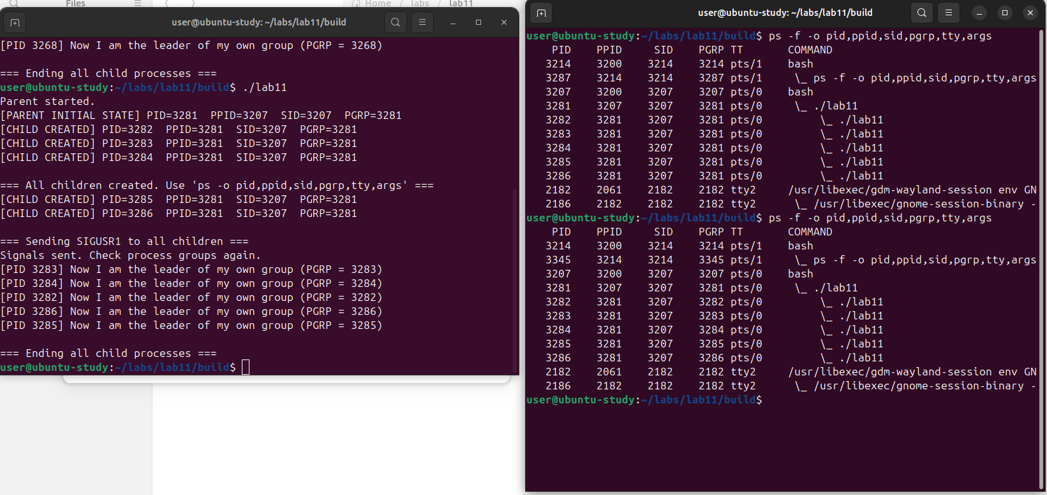
Листинг
main
#include <stdio.h>
#include <stdlib.h>
#include <unistd.h>
#include <signal.h>
#include <sys/types.h>

#define CHILD_COUNT 5

// Handler for SIGUSR1
void sigusr1_handler(int sig) {
pid_t myPid = getpid();

// Process becomes a leader of its own group: pgid = pid
if (setpgid(0, 0) == -1) {
perror("setpgid failed");
}
else {
printf("[PID %d] Now I am the leader of my own group (PGRP = %d)\n",
myPid, getpgrp());
}
}

// Print process information for debugging
void print_info(const char* msg) {
printf("[%s] PID=%d PPID=%d SID=%d PGRP=%d\n",
msg, getpid(), getppid(), getsid(0), getpgrp());
}

int main() {
signal(SIGUSR1, sigusr1_handler);

pid_t children[CHILD_COUNT];

printf("Parent started.\n");
print_info("PARENT INITIAL STATE");

// Create 5 child processes
for (int i = 0; i < CHILD_COUNT; i++) {
pid_t pid = fork();

if (pid < 0) {
perror("fork failed");
exit(1);
}

if (pid == 0) {
// Child process
print_info("CHILD CREATED");

// Each child waits until SIGUSR1
while (1) {
sleep(1);
}
}

// Parent stores child PID
children[i] = pid;
}

printf("\n=== All children created. Check process groups ===\n");
sleep(8);

printf("\n=== Sending SIGUSR1 to all children ===\n");

for (int i = 0; i < CHILD_COUNT; i++) {
kill(children[i], SIGUSR1);
}

printf("Signals sent. Check process groups.\n");
sleep(8);

printf("\n=== Ending all child processes ===\n");
for (int i = 0; i < CHILD_COUNT; i++) {
kill(children[i], SIGTERM);
}

return 0;
}

Cmake
cmake_minimum_required(VERSION 3.10)
project(lab11 C)

set(CMAKE_C_STANDARD 11)

add_executable(lab11 main.c)

Вывод
Изучили принципы работы с сеансами, группами и системными процессами.

